
СОВЕТ ДЕПУТАТОВ
РАМЕНСКОГО ГОРОДСКОГО ОКРУГА
МОСКОВСКОЙ ОБЛАСТИ

140100, г. Раменское, Комсомольская площадь, д. 2

РЕШЕНИЕ
 | 29.03.2023 |  | № 3/4 - СД

О согласовании изменения границы между Раменским городским округом и городским округом Воскресенск Московской области

В соответствии с Федеральным законом от 06.10.2003 №131-ФЗ «Об общих принципах организации местного самоуправления в Российской Федерации», в целях внесения изменений в Закон Московской области от 18.04.2019 №58/2019-ОЗ «Об организации местного самоуправления на территории Раменского муниципального района», в целях приведения границ муниципальных образований - Раменского городского округа и городского округа Воскресенск Московской области в соответствие с требованиями, установленными частью 3 статьи 11.9 Земельного кодекса РФ,

Совет депутатов Раменского городского округа РЕШИЛ:

- Согласовать изменение границы между Раменским городским округом и городским округом Воскресенск Московской области в соответствии с:
1) картой (схемой) корректировки границ между Раменским городским округом и городским округом Воскресенск (приложение 1 к настоящему Решению);
2) геодезическими данными изменения границ Раменского городского округа (приложение 2 к настоящему Решению).
2. Установить, что внесение изменений в Приложение 1 к Закону Московской области от 18.04.2019г №58/2019-ОЗ «Об организации местного самоуправления на территории Раменского муниципального района» в части корректировки описания границы между Раменским городским округом и городским округом Воскресенск не требуется.
3. Опубликовать настоящее Решение в официальном печатном издании – газете «Родник» и разместить на официальном информационном портале www.ramenskoye.ru.
4. Контроль за исполнением настоящего Решения возложить на постоянную комиссию Совета депутатов Раменского городского округа по бюджету, налогам и вопросам местного самоуправления.

Глава Раменского
городского округа В.В. Неволин

Приложение 1 к решению
Совета депутатов
Раменского городского округа
от 29.03.2023 №3/4-СД

Карта (схема) корректировки границ между Раменским городским округом и городским округом Воскресенск
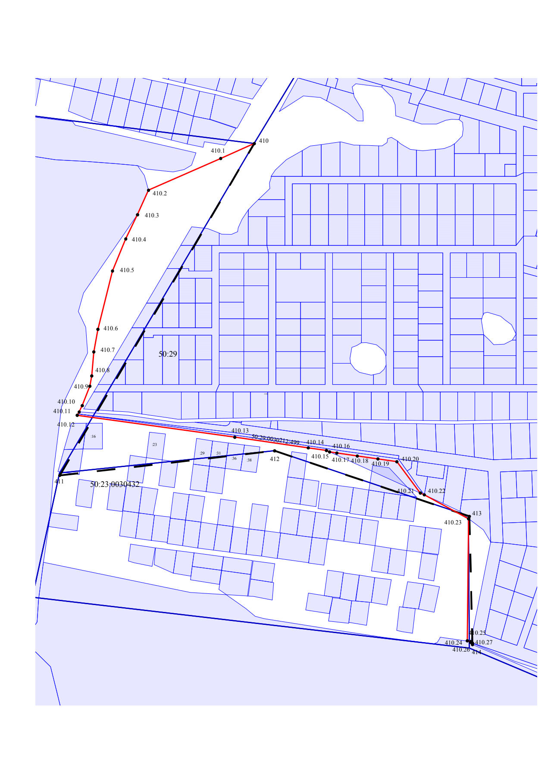_ _ _ _ _- существующая граница

_______- проектируемая граница

Приложение 2 к решению
Совета депутатов
Раменского городского округа
от 29.03.2023 №3/4-СД

Геодезические данные изменения границы Раменского городского округа
Московской области

От точки 410 до точки 414 граница проходит в соответствии со следующими координатами:

№ точки | Координаты в системе МСК-50
№ точки | X, m | Y, m
410 | 434626.81 | 2242068.40
410.1 | 434608.66 | 2242027.66
410.2 | 434570.12 | 2241939.87
410.3 | 434540.40 | 2241926.49
410.4 | 434510.97 | 2241912.22
410.5 | 434471.92 | 2241896.06
410.6 | 434401.06 | 2241878.34
410.7 | 434373.60 | 2241873.34
410.8 | 434344.48 | 2241870.85
410.9 | 434331.98 | 2241868.52
410.10 | 434308.29 | 2241859.22
410.11 | 434300.69 | 2241855.56
410.12 | 434296.59 | 2241853.14
410.13 | 434269.94 | 2242044.86
410.14 | 434256.94 | 2242134.12
410.15 | 434253.83 | 2242156.19
410.16 | 434252.08 | 2242160.06
410.17 | 434250.73 | 2242168.85
410.18 | 434247.11 | 2242193.79
410.19 | 434243.53 | 2242218.87
410.20 | 434240.18 | 2242241.92
410.21 | 434202.08 | 2242270.48
410.22 | 434199.87 | 2242275.37
410.23 | 434170.74 | 2242329.11
410.24 | 434022.56 | 2242327.63
410.25 | 434021.55 | 2242331.83
410.26 | 434020.58 | 2242331.64
410.27 | 434019.62 | 2242333.85
414 | 434017.95 | 2242333.89

